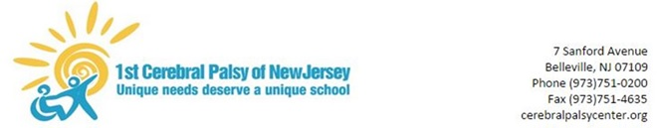

8 de abril de 2020

Estimados padres / tutores,
A medida que completamos la cuarta semana de aprendizaje a distancia, quería volver a registrarme para hablar sobre nuestro plan actual. Primero, seguimos viendo una gran colaboración entre nuestras familias y el personal. Nuestros maestros y terapeutas están mostrando una gran cantidad de iniciativa, creatividad y flexibilidad para brindar apoyo. Continuaremos monitoreando y abordando cualquier desafío único que podamos enfrentar.

A continuación, Receso de primavera será del 10 al 17 de abril. La instrucción remota no se llevará a cabo durante este período. Animaría a todos, estudiantes, familias y personal, a aprovechar esta oportunidad para "desconectarse". Use este descanso para tomar un respiro mientras nos preparamos para volver "en línea" con energía renovada después del Receso de Primavera el 20 de abril.

Nuestro personal ha preparado materiales adicionales que se enviarán a casa durante las semanas 5-6 de aprendizaje remoto. Haga todo lo posible para trabajar con nuestro personal y responder y reconocer cualquier correspondencia. Además, como recordatorio de que mientras la escuela está cerrada, el Doctor Cheng y Shoval están disponibles para citas telemáticas llamando al 1-888-244-5373 o enviando un correo electrónico a physiatry@childrens-specialized.org
No tenemos nueva información sobre cuándo volverán a abrir las escuelas para los estudiantes, por lo que la instrucción remota se reanudará después del Receso de Primavera el 20 de abril. El gobernador Murphy y su administración no evaluarán la reapertura de las escuelas hasta al menos el 17 de abril de 2020, como mínimo. El gobierno federal ha recomendado el distanciamiento social a nivel nacional, y no volverá a evaluar su recomendación hasta el 30 de abril, como muy pronto. El Comisionado de Educación de Nueva Jersey solicitó específicamente que los administradores escolares se abstengan de anunciar o especular sobre las fechas de reapertura de la escuela a menos que el Gobernador se lo indique. El Gobernador ha enfatizado que la decisión de reabrir las escuelas se basará en información y asesoramiento de expertos en salud pública y seguridad, y en consulta con educadores y distritos escolares.
Continuaremos trabajando juntos para enfrentar este desafío durante el tiempo que sea necesario.

Como siempre, gracias por su cooperación. Mantente fuerte y seguro,
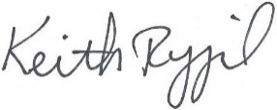

Keith Rygiel
Principal

